Description de l’activité
Activité d’apprentissage
Module | TDI 17 | Système de gestion de Base de Données I
Précision | F | Manipuler les données au travers des vues
Code Activité | F002 | Technologie | SQL Server
Activité | Requêtes au travers de vues
Phase d’apprentissage | Entrainement
Détails sur les objectifs visés par l’activité | Cette activité d’apprentissage doit vous permettre de :  - Créer des vues mono-tables ou multi-tables répondant à des scénarios variés.
 |  |  | Ces exercices sont à réaliser sur la base de données VolAvion  Vérifiez que cette base soit bien installée et définissez cette base comme la base courante. Pour cela, exécutez en interactif dans un script l’instruction suivante :  USE VOLAVION  Page suivante, le schéma relationnel de la base de données VolAvion.  Enregistrez le script de votre requête. Vous serez amener à présenter votre travail par la suite.

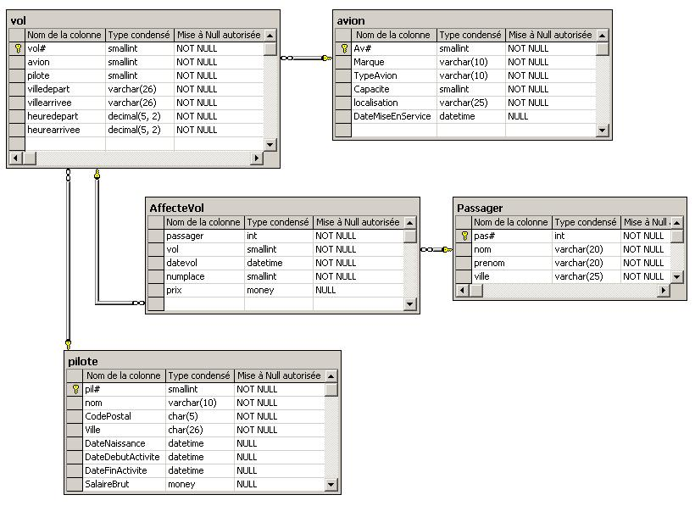
Figure 1 : Schéma relationnel de la table VolAvion

Créez une vue qui permet d’extraire les coordonnées des pilotes dont l’anniversaire a lieu dans les 5 jours. Calculez l’âge du pilote afin de l’inclure dans le texte du message.

Cette requête sera mise à disposition d’une secrétaire : il s’agit d’un test que vous réalisez avant de généraliser ce type d’outils dans l’entreprise.

Cette vue sera la source d’un mailing réalisé à partir de Word.
Vous devez créer le document source du mailing et testez la fusion publipostage.

Vous devez modifier les données afin de disposer d’un jeu d’essai afin d’obtenir une liste de pilotes non vide.

